模型：

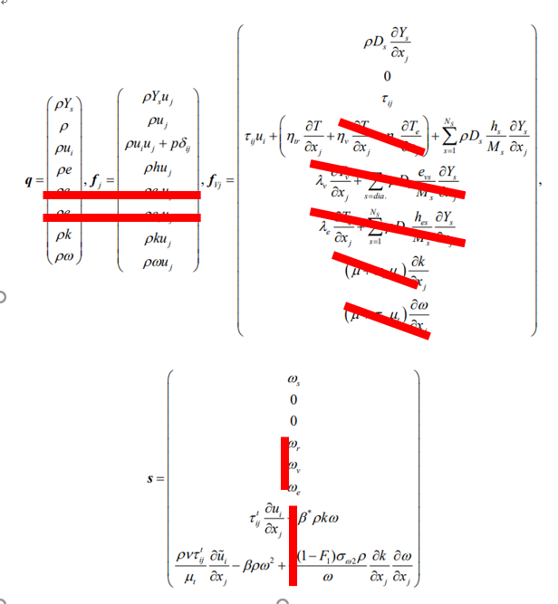

#单温模型

#源项只有化学源项

#状态方程：

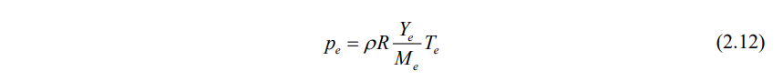

其中 $T$ 是平动转动温度

内能模型：拟合式

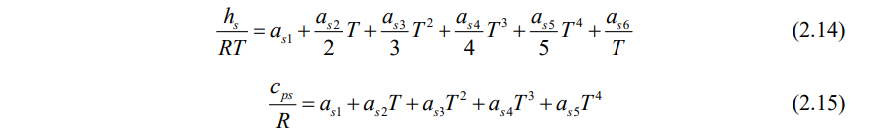

每个气体的绝对焓按质量求和，加上动能得到总比焓



其对温度的导数就是定压比热，根据其他基本关系可得冻结声速、定容比热等



**#注意热力学概念：焓的零点问题**

此处的绝对焓，既包括了分子热运动的焓，又包含了化学生成焓。热

任何一个组分的生成焓加上一个常数，从比热的意义都是正确的，但是考虑化学反应后，组分加上的常数必须满足化学反应的放热不变。

我们求解的守恒量，总能或者总焓 $ρe,ρh$ 的源项与化学反应无关，就是因为这些能量里面已经包含了化学能。抛去方程其他项，就是说，系统没有质量流量（无对流），体积不变（无推挤功），绝热（无热交换）的情况下，总能（动能+热能+化学能）在化学反应的过程中不变。

#输运性质（热传导，粘性系数）：暂时取常数

#化学反应模型：7组分8反应，见王京盈论文

一维问题：

数值方法：

重构：二阶TVD（minmod），温度单独重构

通量：

无粘通量，主流动（$ρ,ρu,ρv,ρw,ρe$）采用Roe通量结果，其余部分用Lax形式

粘性通量，中间值直接计算

组分处理： $N_{2}$ 在模型中是惰性，作为被动组分；守恒量求解氮气以外的分密度和总密度。

时间离散0：

考虑分步梯形法：

$$\frac{dU}{dt}=F(U)+G\left(U\right)$$

$$U^{*}-U^{n}=hF\left(U^{*}\right)$$

$$U^{n+1}-U^{*}=\frac{1}{2}hG\left(U^{*}\right)+\frac{1}{2}hG(U^{n+1})$$

当 $h→0$

$$U^{n+1}-U^{n}=\left[{\left[I-hF\right]}^{-1}-I\right]\left(U^{n}\right)+\frac{1}{2}hG\left({\left[I-hF\right]}^{-1}\left(U^{n}\right)\right)+\frac{1}{2}hG\left(U^{n+1}\right)→h\left(F+G\right)$$

其中 ${\left[I-hF\right]}^{-1}$ 是逆函数，其极限可由线性化形式得到。

因此这个粗造的分步计算起码有一阶精度。第二步可以用改进欧拉（二阶预估-校正），第二步成为显式的计算，称为简单分步显式二阶法。

源项按照 $F$，其余按照 $G$ 处理

初值为SI下： $ρ=1, u=0, T_{1}=300, T_{2}=2100，$ 2区域是[0.4,0.6]，计算域[0,1]，周期边界，计算到时间2e-4。组分都是2:1:7摩尔数的H2, O2, N2。

范例计算结果（简单分步显式二阶法）：

